一、清华大学深圳研究生院地理位置图示（图一）
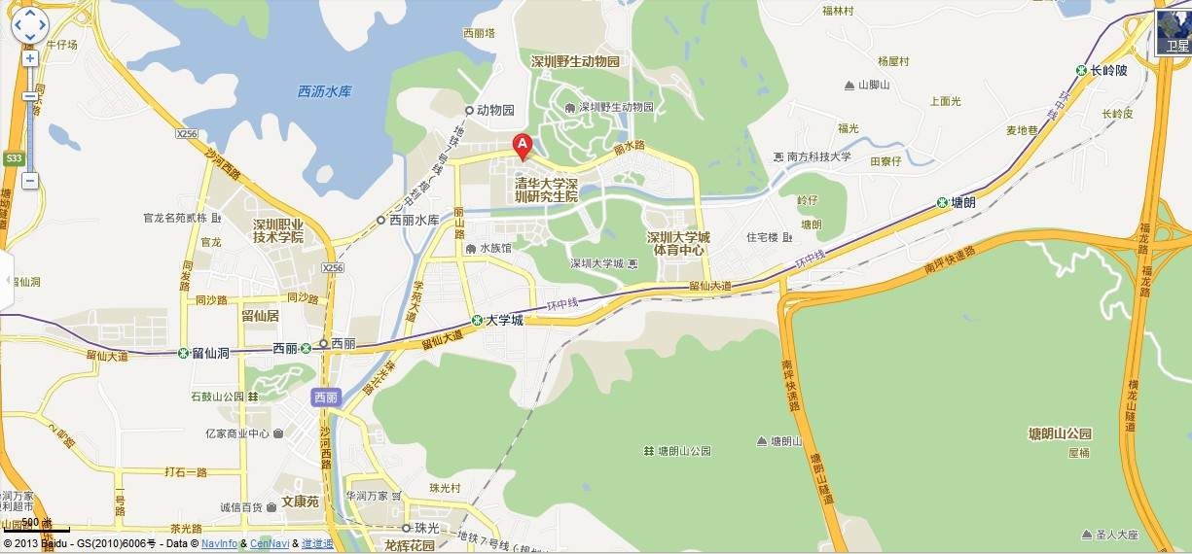
图一
二、路线提示
由于市政地铁工程正在建设中，校区北面大门（丽水路）进出不便，进出大学城的社会车辆须绕行大学城留仙大道正门进入。进入大学城园内的各种车辆（自行车、电动车、摩托车、机动车等）均应停放在指定位置，严禁乱停乱放。
==自驾行车参考路线==
路线1：沙河西路———天虹路口———转留仙大道（东行）———大学城正门———清华校区
路线2：南坪快速———大学城出口———转留仙大道（西行）———大学城正门———清华校区

==公交、地铁参考路线==
由于丽水路西段修地铁封路，学员需经由途经哈工大校门进入，步行至清华小区。站名：大学城南门
地铁：环中线（5号线）大学城站下，在附近的丽水路南站搭乘36路、49路或81路公交车，在大学城南门站下车。
公交：36路、43路 、49路、81路 、B736路

三、校内路线示意图
经由哈工大校门到达清华校区C1栋路线示意图（图二）。起点：哈工大校门（大学城南门站）终点：清华校区C1栋
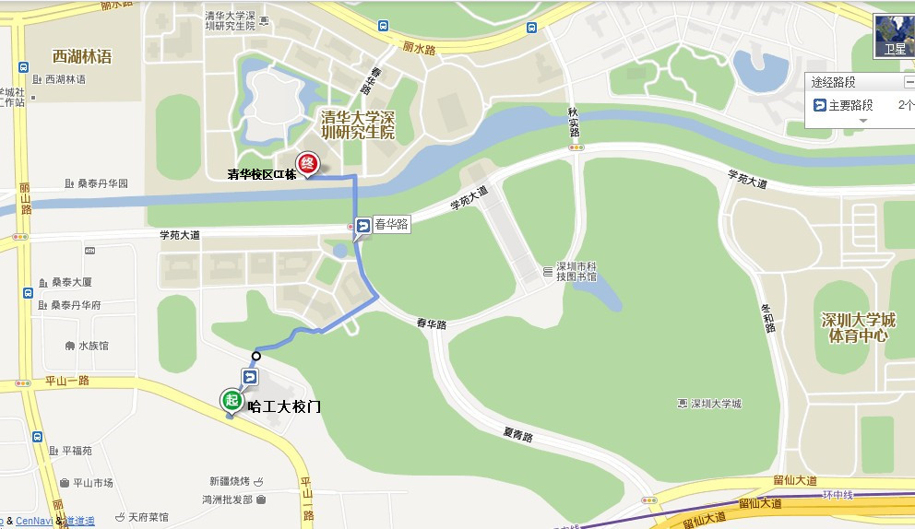
图二

四、清深院校区图示（图三）
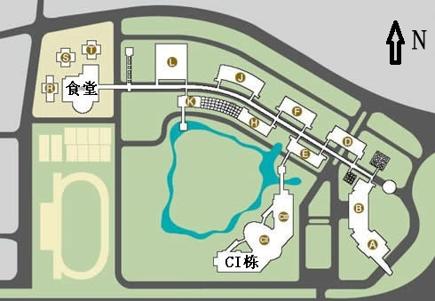
图三

